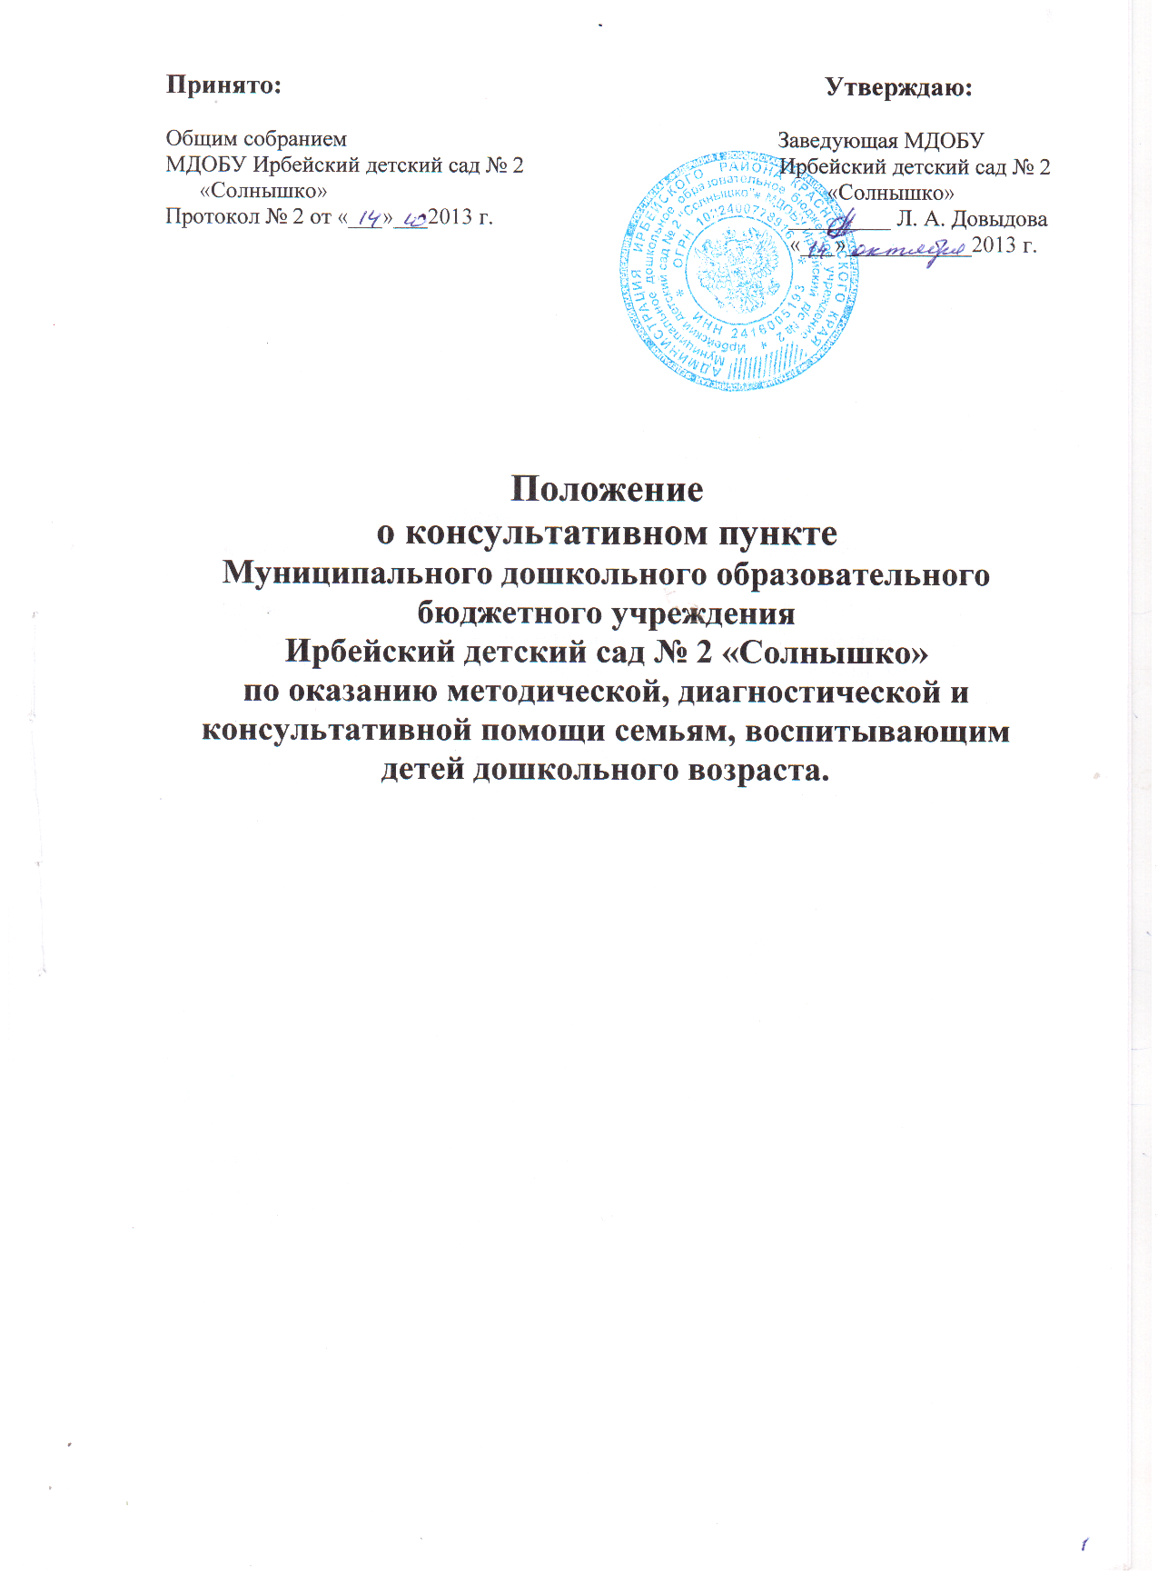

1. Общие положения

1.1. Настоящее Положение регламентирует порядок создания и деятельность консультативного пункта Муниципального дошкольного образовательного бюджетного учреждения Ирбейский детский сад № 2 «Солнышко» по оказанию методической, диагностической и консультативной помощи семьям, воспитывающими детей дошкольного возраста на дому (далее - Консультативный пункт).
1.2. Консультативный пункт оказывает психолого-педагогическую помощь родителям (законным представителям), воспитывающим детей в возрасте от 1 года до 7 лет, а также родителям (законным представителям), чьи дети посещают дошкольные образовательные учреждения.
1.3. Настоящее Положение разработано в соответствии с
- Законом Российской Федерации «Об образовании», принят 21.12.2012 г.;
- Законом Российской Федерации от 24.07.1998 № 124-ФЗ «Об основных гарантиях прав ребёнка»;
- Законом Российской Федерации от 06.10.2003 № 131-ФЗ «Об общих принципах организации местного самоуправления в Российской Федерации»;
- письмом Министерства образования и науки Российской Федерации от 31.01.2008 г. № 03-133 «О внедрении различных моделей обеспечения стартовых возможностей получения общего образования для детей из различных социальных групп и слоев населения».
1.4. Плата за услуги Консультативного пункта с родителей (законных представителей) детей не взимается.

2. Цели и задачи Консультативного пункта

2.1. Цели Консультативного пункта - обеспечение доступности дошкольного образования, обеспечение единства и преемственности семейного и общественного воспитания, повышение педагогической компетентности родителей (законных представителей), воспитывающих детей дошкольного возраста на дому, в т.ч. детей с ограниченными возможностями здоровья.
2.2. Основными задачами Консультативного пункта являются:
- оказание консультативной помощи родителям (законным представителям) и повышение их психолого-педагогической компетентности в вопросах воспитания, обучения и развития ребенка;
- распознавание, диагностирование проблем в развитии дошкольников;
- содействие в социализации детей дошкольного возраста, не посещающих дошкольные образовательные учреждения;
- оказание помощи родителям (законным представителям) детей 5-7 лет, не посещающих ДОУ, в обеспечении равных стартовых возможностей при поступлении в школу;
- информирование родителей (законных представителей), об учреждениях системы образования, которые оказывают квалифицированную помощь ребенку в соответствии с его индивидуальными особенностями.

3. Порядок работы Консультативного пункта

3.1. Заведующая муниципальным дошкольным образовательным бюджетным учреждением (далее - ДОУ) издаёт приказ о создании на базе ДОУ Консультативного пункта.
3.2. Заведующая ДОУ ежегодно приказом утверждает график работы Консультативного пункта, состав специалистов, привлечённых к работе на Консультативном пункте.
3.3. Консультативный пункт работает 2 раза в месяц в утренние и вечерние часы.
3.4. Администрация ДОУ организует работу по информированию родителей (законных представителей), дети которых не посещают детский сад, о работе Консультативного пункта (размещение информации на доске объявлений в ДОУ, в детской поликлинике, оформление информационных стендов в районе, рекламных проспектов для родителей (законных представителей) и др.)
3.5. Работа с детьми осуществляется по запросам родителей (законных представителей) на основании предварительной записи по телефону у дежурного администратора.
3.6. Приём родителей (законных представителей) ведётся по графику, утверждённому заведующей ДОУ.
3.7. Приём граждан на Консультативном пункте фиксируются в журнале, где отмечается дата обращения, фамилия, имя, отчество родителя (законного представителя) ребёнка, причина обращения, фамилия, имя, отчество консультанта, краткие рекомендации.

4. Содержание деятельности Консультативного пункта

4.1. Деятельность Консультативного пункта предполагает оказание психолого-педагогической помощи на основе интеграции деятельности специалистов ДОУ в их рабочее время:
- детям в возрасте от 5 до 7 лет, не посещающим дошкольные образовательные учреждения, в целях обеспечения равных стартовых возможностей при поступлении в школу;
- родителям (законным представителям), имеющим детей в возрасте от 1 года до 7 лет, по различным вопросам воспитания, обучения и развития ребёнка дошкольного возраста;
4.2. Консультирование родителей (законных представителей) может проводиться одним или несколькими специалистами одновременно.
4.3. На Консультативном пункте могут проводиться лектории, теоретические и практические семинары для родителей (педагогические гостиные, устные педагогические журналы, проведение различных игр с элементами тренинга, создание пакета памяток для родителей); семинары-практикумы для родителей с детьми и др.
4.4. Деятельность специалистов, привлечённых к работе на Консультативном пункте, направлена на:
- ознакомление с закономерностями развития ребёнка;
- повышение психолого-педагогической компетенции родителей (законных представителей) в вопросах воспитания и обучения детей;
- формирование у родителей (законных представителей) мотивационной основы взаимодействия с ребёнком, обучение технологиям полноценного развивающего общения с ребёнком;
- проведение развивающих занятий с детьми по результатам диагностики
- анализ условий жизнедеятельности ребёнка в семье для развития его произвольной саморегуляции.
4.5. Основные направления деятельности воспитателей:
- ознакомление родителей (законных представителей) с основной общеобразовательной программой дошкольного воспитания в ДОУ;
- консультирование родителей (законных представителей) по вопросам физического, психического, нравственного, эстетического, патриотического воспитания;
- оказание помощи родителям (законным представителям) по созданию игровой среды для ребёнка в домашних условиях, в подборе развивающих игр и игрушек.
4.6. Основные направления деятельности учителя-логопеда:
- содействие полноценному психическому, интеллектуальному и личностному развитию детей;
- консультирование родителей (законных представителей) по вопросам развития, подготовки детей к обучению в школе;
4.7. Основные направления деятельности медицинских работников: консультирование родителей (законных представителей) по вопросам
- оздоровления, физического развития и профилактики заболеваний у детей дошкольного возраста;
- оказание консультативной помощи родителям (законным представителям) по вопросам воспитания культурно-гигиенических навыков у детей и навыков самообслуживания.
4.8. Основные направления деятельности педагога-психолога:
- осуществление диагностики по запросам родителей (законных представителей);
- проведение консультативной работы с родителями (законными представителями) по вопросам психического развития, подготовки детей к обучению в школе;
- оказание помощи в разрешении проблемных ситуаций, возникающих в семье.

5. Документация консультативного пункта

5.1 Ведение документации консультативного пункта выделяется в отдельное делопроизводство.
5.2 Перечень документации консультативного пункта:
- Журнал учета работы консультативного пункта ДОУ (приложение № 1):
- Журнал регистрации родителей (законных представителей), посещающих консультативный пункт ДОУ (приложение № 2);
- график работы консультативного пункта;
- план работы консультативного пункта.
5.3 Отчеты о работе консультативного пункта представляются заведующей ДОУ в Управление образования администрации Ирбейского района ежегодно в мае месяце по установленной форме (приложение № 3).

6. Заключительные положения

6.1. Непосредственное руководство и контроль за работой специалистов Консультативного пункта осуществляет заведующая ДОУ.
6.2. Заведующая ДОУ несёт персональную ответственность за деятельность Консультативного пункта.
6.3. Учредитель вправе контролировать деятельность Консультативного пункта.

Информация
Полное наименование ДОУ | Муниципальное дошкольное образовательное бюджетное учреждение детский сад Ирбейский детский сад № 2 «Солнышко»
Адрес юридический | 663650 Красноярский край, с. Ирбейское, ул. Интернациональная, 55
Адрес фактический | 663650 Красноярский край, с. Ирбейское, ул. Интернациональная, 55
Контактные телефоны | 31-5-68
Руководитель | Довыдова Людмила Анатольевна
Режим работы | КП работает в ДОУ по утвержденному графику
Специалисты | Педагог-психолог  Медсестра  Учитель-логопед
Формы работы | — индивидуальное консультирование родителей в отсутствие ребенка;  — индивидуальные занятия с ребенком в сочетании с родителем у специалиста;  — групповое консультирование семей с одинаковыми проблемами;  — ответы на обращения родителей, заданные по телефону доверия.
Порядок консультации | Прием родителей по предварительно составленному графику.  Запись родителей на консультацию по телефону:  31-5-68  Родители сообщают, какой вопрос их интересует, выбирается удобное время для посещения консультативного пункта. Исходя из заявленной тематики, администрация привлекает к проведению консультации того специалиста, который владеет необходимой информацией в полной мере. Консультирование родителей проводится одним или несколькими специалистами одновременно, в зависимости от сути проблемы.
Примерное время одной консультации | 20 минут

ГРАФИК РАБОТЫ КОНСУЛЬТАТИВНОГО ПУНКТА
муниципального дошкольного образовательного бюджетного учреждения
Ирбейский детский сад № 2 «Солнышко»
День недели | Время работы | Форма работы | Должность ответственного работника ДОУ
1-ый вторник месяца | 16.00-17.00 | — консультация для родителей, законных представителей (индивидуальная и подгрупповая) | заведующая
2-ой вторник месяца | 16.00-17.00 | — консультация для родителей, законных представителей (индивидуальная и подгрупповая) | медицинская сестра
3-ий вторник месяца | 16.00-17.00 | Обучение для родителей, законных представителей (семинары, лектории, тренинги и др.) | педагог-психолог
2-ой четверг месяца | 16.00-16.30  16.30- 17.00 | — совместная деятельность с детьми от 5 до 7 лет (индивидуальная и подгрупповая)  — консультативная для родителей, законных представителей с детьми (индивидуальная) | Педагог-психолог  Учитель-логопед
4–ый четверг месяца | 10.00-10.30  10.30-11.00 | — совместная деятельность с детьми от 5 до 7 лет (индивидуальная и подгрупповая)  — консультативная для родителей, законных представителей с детьми (индивидуальная) | Педагог-психолог  Учитель-логопед

Приложение №1 к настоящему Положению
Журнал учета работы консультативного пункта
МБДОУ Ирбейский детский сад № 2 «Солнышко»
№ п\п | Дата, время проведения консультации | Тема консультации | Форма проведения консультации | ФИО консультанта, должность | Рекомендации, данные в ходе консультации
1 | 2 | 3 | 4 | 5 | 6

Приложение №2 к настоящему положению
Журнал регистрации родителей (законных представителей), посещающих консультативный пункт
МБДОУ Ирбейский детский сад № 2 «Солнышко»
№ п\п | Дата, время проведения консультации | Тема консультации | ФИО родителей(законных представителей) | Проблемы в вопросах воспитания и обучения дошкольников
1 | 2 | 3 | 4 | 5

Приложение №3 к настоящему Положению
Статистический отчёт о работе работы консультативного пункта
МБДОУ Ирбейский детский сад № 2 «Солнышко»
№ п\п | ДОУ | Дата, время проведения консультации | Тема консультации, Ф.И.О, место работы, должность консультирующих | Количество родителей (законных представителей), получивших консультацию | Выявленные проблемы в вопросах воспитания и обучения дошкольников | Рекомендации, данные в ходе консультирования
1 | 2 | 3 | 4 | 5 | 6 | 7

